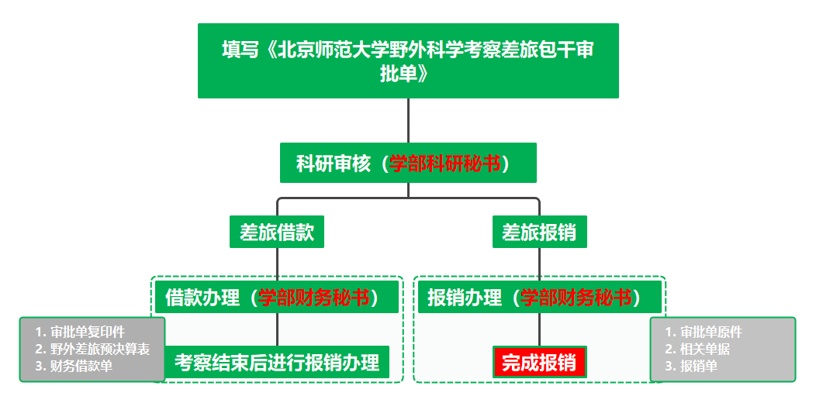
借款应按实际出差人数，出差天数借款，不得多借、瞒借，校外人员不能借款。如在出发前人员及天数发生变动应及时联系财务人员，对于借款金额进行更改。

表1
北京师范大学野外科学考察差旅费包干审批表
项目名称

负责人 |  | 项目财务号
依托院系所 |  | 联系电话
出差地点

预计出差时间及天数 | 自 年 月 日 至 年 月 日  自然天数： 天
开展的野外工作内容

参加野外工作人员类别和人数

项目负责人意见 | 项目负责人（签字）：  年 月 日
依托院系所意见 | 科研主管领导（签字）： 单位公章  年 月 日

附件1：北京师范大学野外科研工作差旅费预算（决算）表
野外科研工作具体地点：  （如**山、**遗址、**海、**洞穴、**沙漠、**草原等） |  |  |  |  |  |  |  |  | 出差自____________ 起至__________ 止，共计____________天  □使用学校公车 □租用车辆
野外科研工作人员名单 |  |  |  |  | 城市间交通费 |  |  |  |  |  |  |  | 包干制补助
编号 | 工号或学号 | 姓名 | 职称 |  | 起止期间 |  |  | 起止地点 |  |  | 金额 |  | 天数 | 标准 | 金额
1 |  |  |  |  | 自 月 日至 月 日
2 |  |  |  |  | 自 月 日至 月 日
3 |  |  |  |  | 自 月 日至 月 日
4 |  |  |  |  | 自 月 日至 月 日
野外住宿费 |  |  |  |  |  |  |  |  |  |  | 其他 |  | 野外科研工作市内交通费
起止期间 |  |  |  | 住宿地点 |  | 是否有住宿费发票 | 野外住宿费  发票金额 |  |  | 野外住宿费  定额包干金额 | 类别 | 金额 | 天数 | 标准 |  | 金额
自 月 日至 月 日 共 晚 |  |  |  |  |  | □是 □否 |  |  |  |  | 行李搬运费：
自 月 日至 月 日 共 晚 |  |  |  |  |  | □是 □否 |  |  |  |  | 保险费：
自 月 日至 月 日 共 晚 |  |  |  |  |  | □是 □否 |  |  |  |  | 订票费：
自 月 日至 月 日 共 晚 |  |  |  |  |  | □是 □否 |  |  |  |  | 汽油费：
野外租车费 |  |  |  |  |  |  |  |  |  | 情况说明：包干制
起止期间 |  |  |  | 是否有正规租车合同 |  | 是否有租车费发票 | 租车费金额
自 月 日至 月 日 共 天 |  |  |  | □是 □否 |  | □是 □否
自 月 日至 月 日 共 天 |  |  |  | □是 □否 |  | □是 □否
自 月 日至 月 日 共 天 |  |  |  | □是 □否 |  | □是 □否
单位负责人签字： 项目负责人（签字）：
单位公章： 经办人（签字）：

